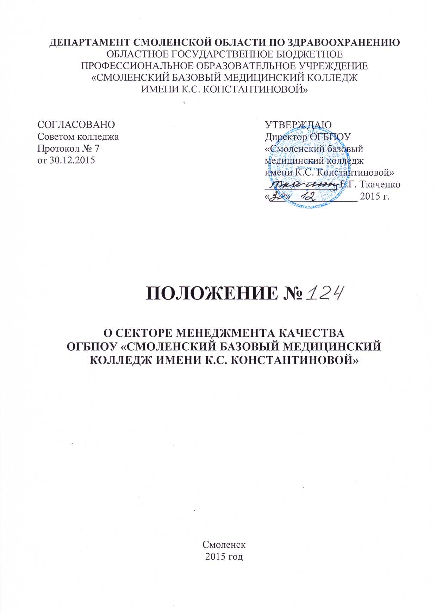

1. Общие положения
1.1. Сектор менеджмента качества (далее – Сектор) является подразделением ОГБПОУ «Смоленский базовый медицинский колледж имени К.С. Константиновой».
1.2. Сектор создается и ликвидируется приказом директора.
1.3. Сектор непосредственно подчиняется заведующему отделом контроля качества образования.
1.4. Руководство Сектором осуществляет заведующий, который назначается на должность и освобождается от занимаемой должности приказом директора колледжа.
1.5. В своей работе Сектор руководствуется действующим законодательством РФ, нормативными и методическими документами Министерства образования и науки, Министерства здравоохранения, Уставом и нормативными актами колледжа, документацией системы менеджмента качества колледжа: политикой и целями в области качества, Руководством по качеству, ГОСТ ISO 9001-2011; ГОСТ Р ИСО 9001-2015, настоящим Положением (далее – Положение).
2. Задачи Сектора
2.1. Участие в проектировании системы менеджмента качества (далее – СМК) колледжа.
2.2. Организация деятельности по выявлению потребностей сторон, заинтересованных в деятельности колледжа и его структурных подразделений.
2.3. Внедрение в деятельность колледжа механизмов мониторинга, измерения и анализа качества процессов и образовательных услуг.
2.4. Внедрение в деятельность колледжа и его структурных подразделений механизмов корректирующих и предупреждающих действий.
2.5. Внедрение в деятельность колледжа процессного подхода.
2.6. Повышение уровня информированности и компетентности персонала колледжа в области менеджмента качества.
2.7. Создание, ведение и организация использования документации СМК.

3. Функции Сектора
3.1.В целях проектирования СМК колледжа и планирования деятельности колледжа в области управления качеством Сектор:
- оказывает методическую и техническую помощь руководству колледжа в разработке проекта Политики в области качества и организации его обсуждения сотрудниками колледжа;
- разрабатывает проект плана мероприятий колледжа в области СМК;
- оказывает помощь подразделениям в разработке целей в области качества.
3.2.В целях организации деятельности по выявлению потребностей заинтересованных в услугах колледжа и его структурных подразделений сторон Сектор:
- организует деятельность по разработке и экспертизе методик исследований потребностей заинтересованных сторон;
- участвует в организации взаимодействия колледжа с потребителями с целью выявления их требований и уровня удовлетворенности;
- помогает подразделениям в разработке и проведении исследований
потребностей заинтересованных сторон.
3.3. В целях внедрения в деятельность колледжа механизмов мониторинга, измерения и анализа качества Сектор:
- принимает участие в разработке критериев оценки деятельности колледжа, его структурных подразделений и сотрудников;
- организует непрерывный мониторинг качества деятельности колледжа, его структурных подразделений и сотрудников;
- организует создание механизма проведения внутренних аудитов структурных подразделений.
3.4. В целях внедрения корректирующих и предупреждающих действий в деятельность колледжа и его структурных подразделений Сектор:
- организует деятельность структурных подразделений и должностных лиц колледжа, по регулированию корректирующих и предупреждающих действий;
- контролирует проведение структурными подразделениями колледжа корректирующих и предупреждающих действий.
3.5. В целях внедрения в деятельность колледжа процессного подхода Сектор:
- разрабатывает и ведет реестр процессов и видов деятельности колледжа;
- разрабатывает методику описания процессов и видов деятельности колледжа;
- осуществляет координирующую деятельность по документированию процессов колледжа;
- выступает с предложениями по реорганизации деятельности и перераспределению полномочий и обязанностей структурных подразделений и должностных лиц колледжа в соответствии с требованиями процессного подхода.
3.6. В целях информирования всех заинтересованных сторон о деятельности колледжа в области СМК Сектор:
- готовит материалы о деятельности колледжа в области качества и организует их размещение на сайте колледжа;
- организует размещение информации о достижениях колледжа по разным направлениям деятельности.
- организует участие колледжа в конкурсах по качеству.
3.7. В целях создания, ведения и организации использования документации СМК Сектор:
- разрабатывает требования по управлению документацией СМК колледжа и контролирует их исполнение;
-разрабатывает документацию СМК колледжа (руководство по качеству, документированную информацию, информационные карты процессов, организационно-распорядительную документацию колледжа, входящую в документацию СМК и т.д.);
-организует и контролирует деятельность подразделений по разработке документации СМК.

4. Взаимодействие
4.1. Для достижения целей колледжа в области качества и для результативного выполнения задач и функций Сектор взаимодействует с другими подразделениями колледжа и регулярно обменивается с ними информацией.
4.2. Сектор взаимодействует с внешними организациями, учреждениями и органами власти:
-с надзорными органами при прохождении государственной аккредитации колледжа в части проверки СМК;
-с ведущими учебными и научными центрами в области управления качеством образования с целью подготовки кадров высокой квалификации, участия в научно-практических семинарах и конференциях.
5. Права Сектора
Для эффективного выполнения поставленных задач Сектор наделяется следующими правами:
- запрашивать и получать от структурных подразделений и должностных лиц колледжа сведения по вопросам, входящим в компетенцию Сектора;
- контролировать выполнение структурными подразделениями и должностными лицами колледжа мероприятий по созданию, внедрению и функционированию СМК;
- посещать в установленном порядке подразделения колледжа, входящие в область распространения СМК, для выполнения служебных обязанностей;
- сообщать руководству колледжа обо всех выявленных в деятельности структурных подразделений несоответствиях, вносить предложения по их устранению.
6. Ответственность
6.1. Заведующий Сектором несет ответственность перед руководством колледжа согласно действующему законодательству и нормативным правовым документам колледжа за обеспечение:
- выполнения поставленных перед подразделением задач и функций;
- работы с документами и их сохранности, своевременного и качественного исполнения поручений и обращений;
- выполнения требований правил внутреннего трудового распорядка;
- соблюдения в подразделении правил противопожарной безопасности;
- создания СМК и реализацию мероприятий, направленных на достижение целей в области качества подразделения.
6.2. Материальную ответственность за сохранность имущества колледжа несут сотрудники подразделения, принявшие его на ответственное хранение, согласно действующему законодательству, нормативным правовым документам колледжа и договором о материальной ответственности.
6.3. Ответственность перед заведующим подразделением за оперативную работу с поступающими документами и контроль за их исполнением в подразделении, несет сотрудник подразделения, назначенный заведующим Сектором.
6.4.Все сотрудники Сектора несут ответственность перед заведующим Сектором и руководством колледжа за своевременное и качественное выполнение обязанностей, предусмотренных Трудовым кодексом РФ, правилами внутреннего трудового распорядка, коллективным договором, настоящим Положением, трудовыми договорами и должностными инструкциями.

